Лексическая тема " Какие бывают насекомые?"
Домашние рекомендации по лексической теме: «Насекомые»
( группа комбинированной направленности для детей с ТНР)
Родителям:
побеседовать с ребенком о насекомых;
спросить ребенка, какое сейчас время года, какие изменения произошли в природе, в жизни насекомых;
рассмотреть с ребенком иллюстрации жука, божью коровку, бабочку, гусеницу, муравья, пчелу, стрекозу, кузнечика и муху, обсудить их внешний вид.
рассмотреть части тела насекомых (голову, грудь, брюшко, ноги, крылья, усики);
рассказать ребенку, какую пользу приносят насекомые человеку, учить его бережному отношению к природе;
рассказать, что муха — вредное насекомое, переносчик различных заболеваний.
Вырезать картинки с изображением насекомых и вклеить их в тетрадь.
1. Отгадайте загадки и выучите по выбору:
- Одежды не шью, а ткать – тку. (Паук)
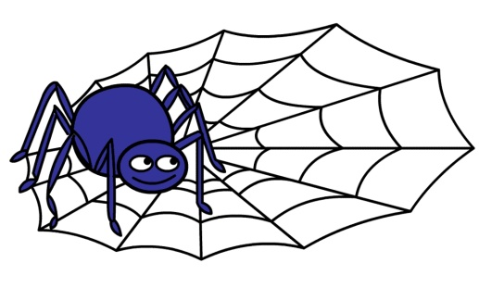
- Осенью в щель забьется, а весной – проснется. (Муха)
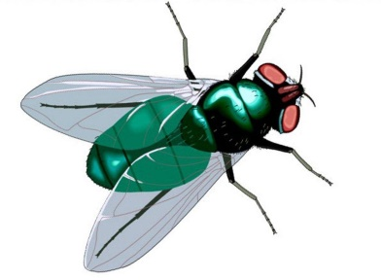- Очень тоненько жужжит и над нами он кружит.
Берегись и млад, и стар: кровь у всех сосет... (Комар). 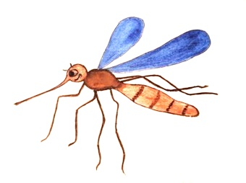
- Как называется дом муравьев? (Муравейник).
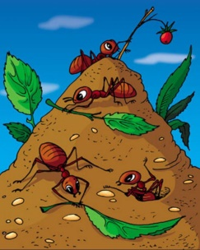
- У воды она летает, насекомых ртом хватает,
Есть огромные глаза, с телом длинным... (Стрекоза).
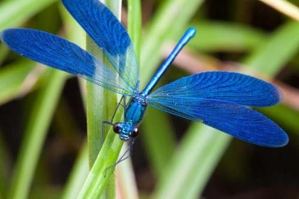
2. Поиграйте:
«Веселый счет»
1 бабочка…5 бабочек; 1 комар…5 комаров; 1 маленький муравей…5 маленьких муравьев.
«Бывает – не бывает»
Девочка ловит бабочку – Девочка поймана бабочкой. Бабочка ловит девочку. – Девочка поймала бабочку. Бабочка поймала девочку. – Девочка ловит бабочку.
«Летает – не летает»
(Взрослый называет насекомое, а ребенок поднимает руки в стороны, если насекомое летает, опускает – если не летает): муравей, божья коровка, гусеница, бабочка и т.д.
«Четвёртый лишний»
Ход игры: взрослый называет четыре слова, ребенок должны назвать лишнее слово:
1) заяц, еж, лиса, шмель; 2) трясогузка, паук, скворец, сорока; 3) бабочка, стрекоза, енот, пчела;4) кузнечик, божья коровка, воробей, майский жук; 5) пчела, стрекоза, енот, пчела; 6) кузнечик, божья коровка, воробей, комар; 7) таракан, муха, пчела, майский жук; 8) стрекоза, кузнечик, пчела, божья коровка; 9) лягушка, комар, жук, бабочка; 10) стрекоза, мотылек, шмель, воробей.
«Назови части тела насекомого»
(голова, туловище, брюшко, грудь, хвост)
«Какой звук издают»
«Закончи предложение».
Муравей сидел около... Божья коровка ползла по...Жук спрятался под...Муха села на ....
Гусеница сидела на...Муха ползла по ....
4. Отгадай загадку и нарисуй отгадку:
Спал цветок и вдруг проснулся
Больше спать не захотел.
Шевельнулся, встрепенулся,
Взвился вверх и улетел.
5. Графический диктант:

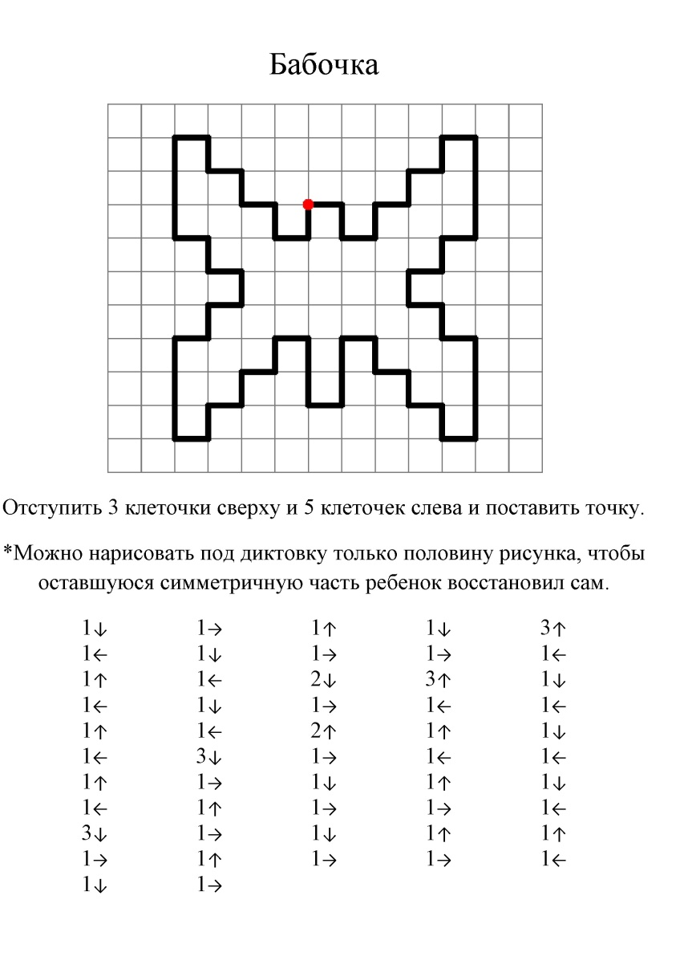

6. Прочитайте стихотворение.
«Скучать некогда»
Села пчелка на цветок, опустила хоботок.
Подлетает к ней комар: — Что ты ищешь там?
- Нектар!
- А тебе не надоело, не наскучило искать?
- Нет, тому, кто занят делом, просто некогда скучать!
Муравей нашел былинку, много было с ней хлопот.
Как бревно, взвалив на спинку, он домой ее несет.
Он сгибается под ношей, он ползет уже с трудом,
Но зато какой хороший муравьи возводят дом!
(3. Александрова)

